Практическая работа №6

Тема: Механизм прятанья

Цель: Научиться использовать механизм прятанья, в также расширить знания в управлении веток

Ход работы

1. Ознакомился с теоретической частью
2. Выполнил задания практической части
3. Оформил отчет по контрольным вопросам

Практическая часть

Создадим новую ветку work и изменим файл 1.txt:

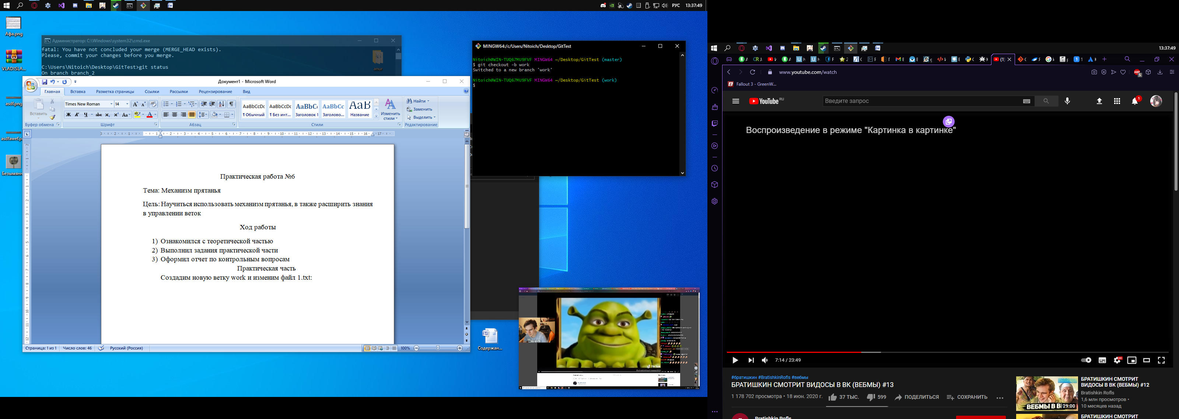

Рисунок 6.1 – Создание новой ветки

Теперь спрячем данные изменения при помощи команды git stash:

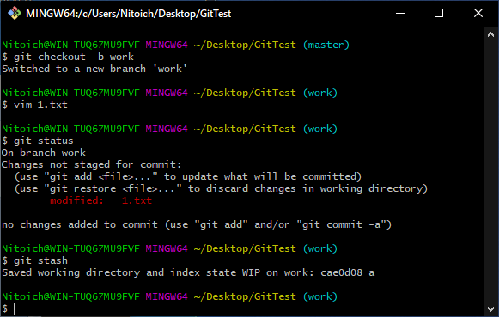

Рисунок 6.2 – Прятанье изменений

Развернем обратно данные с опцией –index:

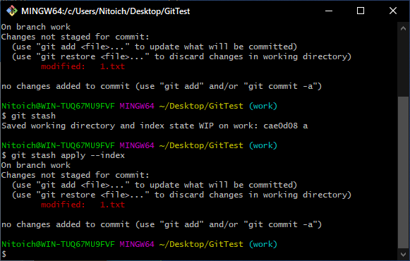

Рисунок 6.3 – Развертывание данных

Развернем спрятанные изменения в новой ветке:

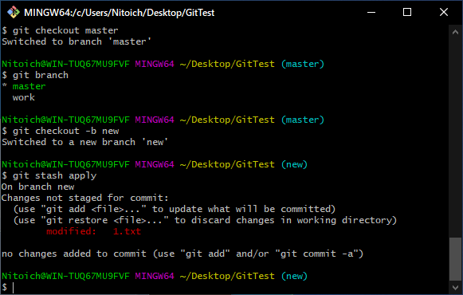

Рисунок 6.4 – Создание новой ветки и развертывание данных в нее

Вывод: Научился использовать механизм прятанья, в также расширил знания в управлении веток